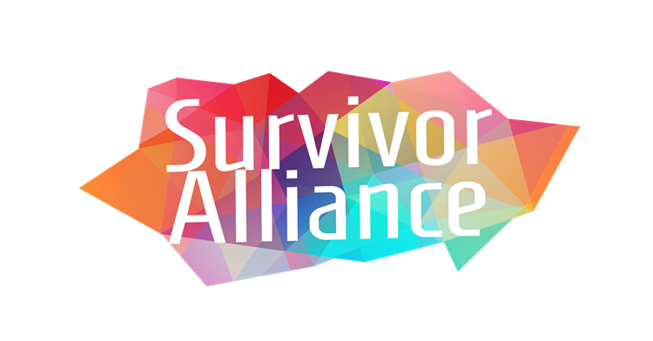

Congreso Mundial de Survivor Alliance:
El poder del colectivo
1 al 4 de octubre de 2024 - Nairobi - Kenia

Nos complace invitarlo a unirse al Congreso Mundial de Survivor Alliance: El poder del colectivo, del 1 al 4 de octubre de 2024 en Nairobi, Kenia. ¡El proceso de solicitud está abierto!

El Congreso Mundial es un evento de construcción de movimientos trianual (cada 3 años), dirigido por sobrevivientes, que reúne a la comunidad de Survivor Alliance para promover el liderazgo de los sobrevivientes. Hay programas paralelos, pero en su mayoría separados, para sobrevivientes y aliados, que culminan en un último día compartido y colaborativo del Congreso Mundial.

El Congreso Mundial es el único evento de este tipo dirigido y enfocado en sobrevivientes, que reúne a más de 100 sobrevivientes de distintas nacionalidad e identidades. También es el único evento del sector contra la trata de personas donde lxs sobrevivientes son los principales curadorxs de la agenda de los aliados.
Objetivos del Congreso Mundial

El Programa de Líderes Sobrevivientes del Congreso Mundial propone oportunidades para que las personas con experiencia vivida en trata de personas fomenten un movimiento interseccional, inclusivo y liderado por sobrevivientes, desarrollen habilidades de liderazgo y trabajen con aliadxs para desarrollar estrategias para la inclusión de sobrevivientes.

Al final del Congreso Mundial, esperamos que lxs líderes sobrevivientes:

- Sientan un mayor sentido de pertenencia y empoderamiento individual.
- Sientan una mayor sensación de poder colectivo.
- Aprendan de las experiencias y conocimientos de las y los demás.
- Amplien su capacidad para interactuar con sobrevivientes y aliados de diversos orígenes.
- Refuercen sus habilidades de liderazgo para mejorar las contribuciones a la construcción de movimientos liderados por sobrevivientes.

Detalles del evento
El Congreso Mundial se llevará a cabo del 1 al 4 de octubre de 2024. Lxs líderes sobrevivientes llegarán el 30 de septiembre para tener un día para recuperarse y descansar del viaje.

Esperamos que más de 100 líderes sobrevivientes se unan a nosotrxs en Nairobi, Kenia. También prepararemos un programa en línea para aquellos que no puedan unirse al Congreso Mundial en persona.

Se proporcionará interpretación presencial y en línea en inglés, bengalí, hindi, español portugués.

El proceso de selección se realizará con el aporte del Comité de Planificación del Congreso Mundial. La información con los resultados de la selección se compartirá a principios de mayo.

Tenemos una membresía de más de 900 afiliadxs, y lamentablemente no podemos invitar a todxs. Para realizar este difícil proceso de selección, priorizaremos la contrucción de un grupo que refleje la diversidad de identidades y representación de experiencias vividas.

Para conocer más sobre el Congreso:
Consulta nuestro sitio web y tómate el tiempo para leer la sección de Preguntas frecuentes.

También puedes escribir a: worldcongress@survivoralliance.org para cualquier información complementaria.

¡Esperamos ansiosas para compartir esta experiencia significativa contigo!

Equipo de Survivor Alliance

